Zu verkaufen ab Standort 4657 Dulliken CH_Schweiz.
1 CNC gesteuerte Drehmaschine Storebro Schweden STB 2000 mit Sinumerik 810T, ohne Reitstock.

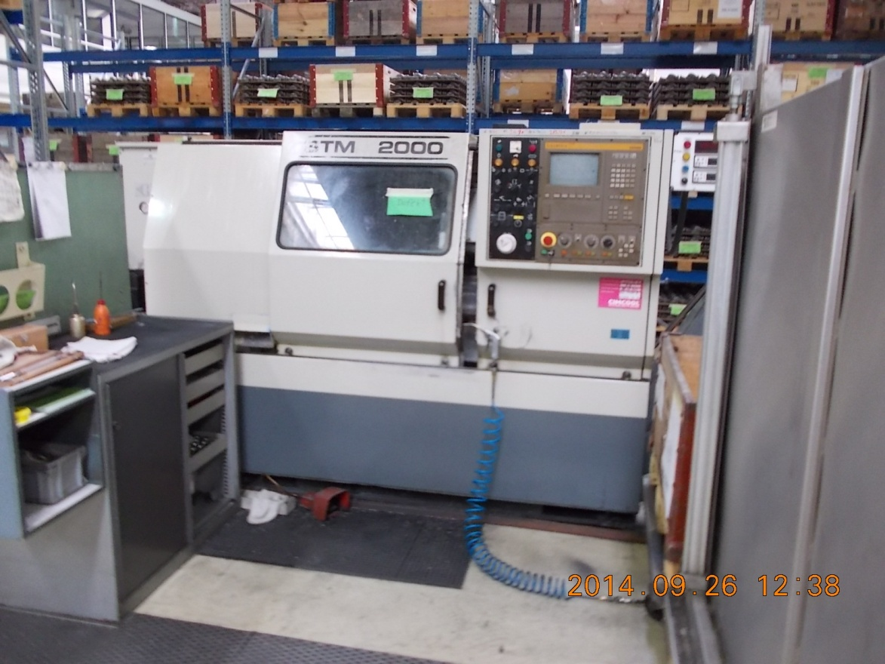

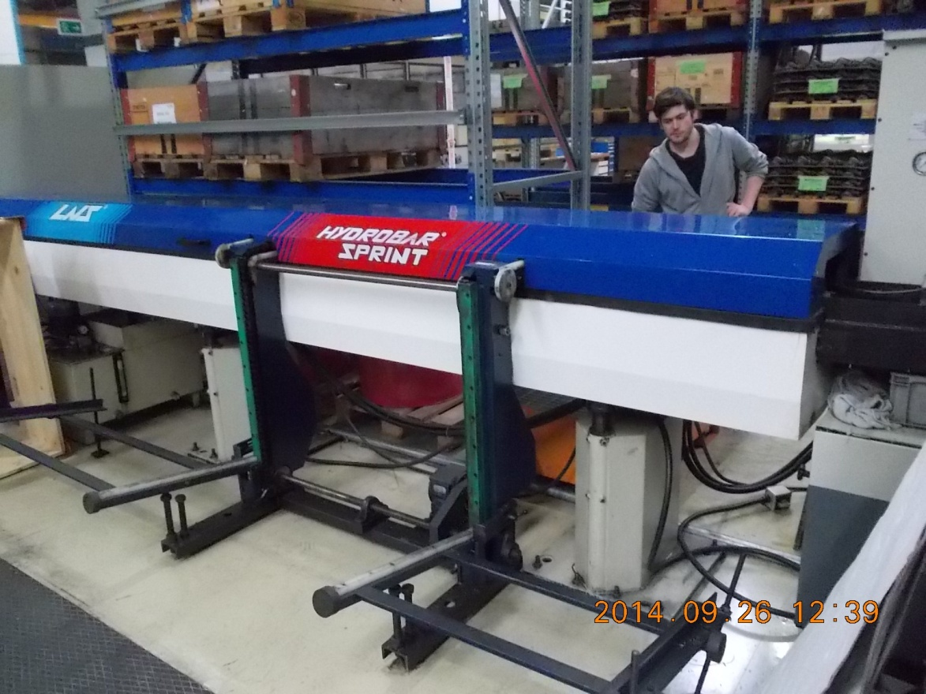
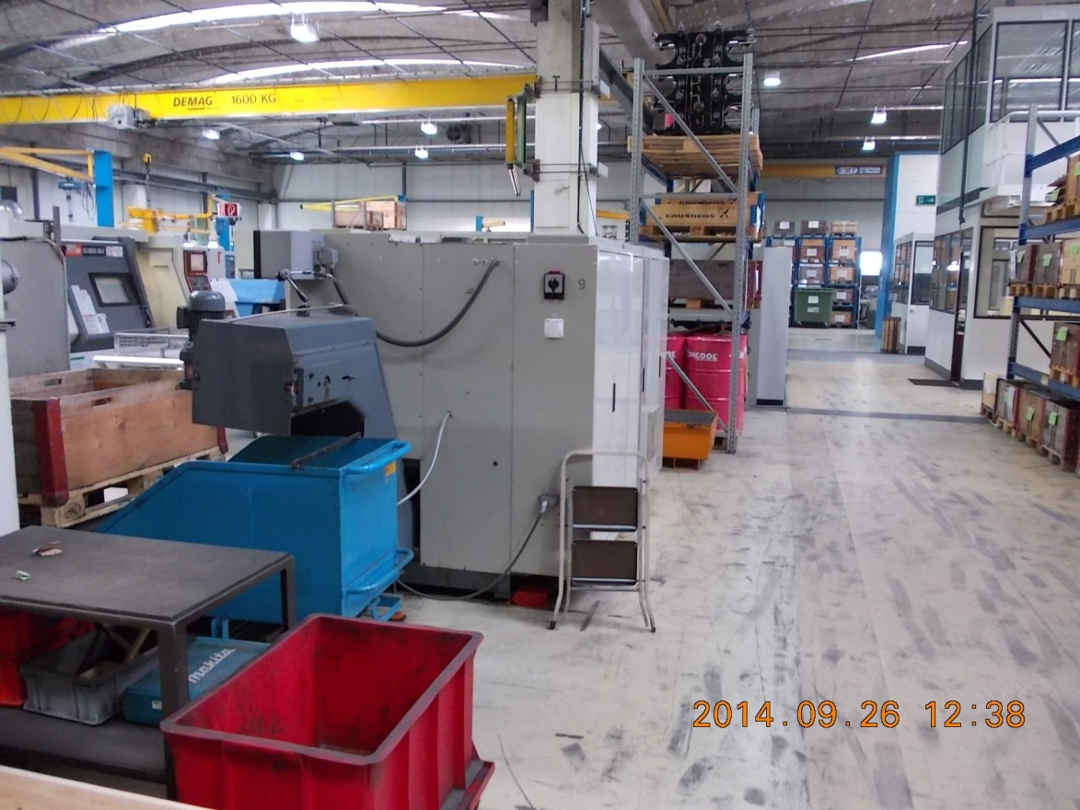

STM 2000
MASCHINEN NR. 4183
BAUJAHR 1990
STEUERUNG SINUMERIK 810T nr. A 16005380
TECHNISCHE DATEN
- Maschinenbett
- Bettbreite | 350 mm
- Führungsbreite des Planschlittens | 200 mm
- Längs- und Querschlittenführungen sind geklebt und geschraubt
- Härte der Stahlführungen | ca. 60 HRC
- Tiefe der Härtung | ca. 1,2 mm
- Beschichtung der Gleitbahn | Turcite
- Umlaufdurchmesser, maximal | 510 mm
- Umlaufdurchmesser über Bettschlitten | 410 mm
- Umlaufdurchmesser über Planschlitten | 240 mm
- Drehlänge mit Futter KFD-HS 160 | 675 mm
- Drehlänge mit Futter KFD-HS 200  (Nur mit Sp. Kopf DIN 55021/6 und Drehzahlbereich 40-4000) | 665 mm
- Grösster Dreh-Durchmesser zwischen Spitzen*)
- Dito mit voller Bestückung des Scheibenrevolvers, durchgehend **) | 200 mm
- Grösster Dreh-Durchmesser, kollisionsfrei bei voller Bestückung des 12-fach Scheibenrevolvers **) | 200 mm
- *) Mit Aussenbearbeitungs-Werkzeugen auf innerem Teilkreis
- **) Mit Aussenbearbeitungs-Werkzeugen auf äusserem Teilkreis
- Spindelstock
- Spindelkopf | DIN 55021/5
- Spindelbohrung | 55 mm
- Spindeldurchmesser im vorderen Lager | 80 mm
- Futterdurchmesser | 160 mm
- Hauptspindelmotor, Gleichstrom bei 100% ED | 23 kW
- Drehzahlbereich Hauptspindel | 40-4000 r/min, rpm, UpM
 | 50-5000 r/min, rpm, UpM
 | 60-6000 r/min, rpm, UpM
- Eilgang, Z-Achse | 10000 mm/min
- Verfahrweg X-Achse | 210 mm
- Verfahrweg Z-Achse | 760 mm
- Notstopauslauf (X- und Z-Achse) | ± 12 mm
- Wiederholgenauigkeit | ±0, 003 mm
- Werkzeugrevolver
- Elektrischer Scheibenrevolver „SAUTER“ 0.5.480.316 mit automatischer Richtungslogik
- Anzahl Stationen | 12
- Werkzeug | VDI 3425 b1.2
- Zylinderschaft ₵ | 30 mm
- Schaltzeit/Station | 0,4 sek.
- Innerer Teilkreis | 240 mm
- Äusserer Teilkreis | 308 mm
- Flugkreis der Aussendrehwerkzeuges, max | 445 mm
5. Reitstock
- Reitstockpinole, Durchmesser | 75 mm
- Hydraulikhub der Pinole | 80 mm
- Eingebaute Lagerung, mit fester Spitze | Mk 3
- Pinolendruck hydraulisch, stufenlos regelbar | 500 – 5000 N

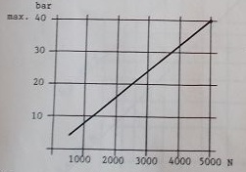

VORSICHT: Höher Pinolendruck verkürzt die Lebensdauer der Lager.

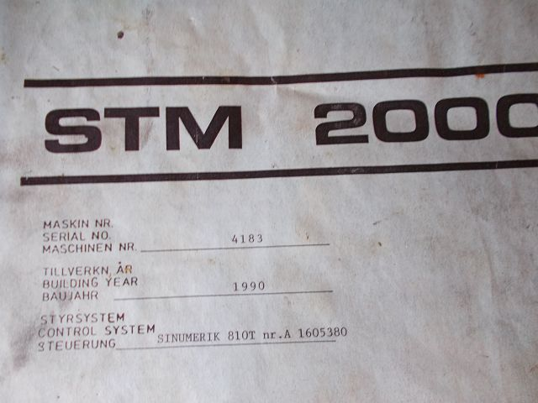

Inseraten Text:

Wie verkaufen ab Lager Dulliken Schweiz. Eine Storebro Schweden STB 2000 CNC Drehmaschine mit Stangenlademagazin Hydrobar und angetrieben 12 Fach Werkzeug Revolver. CNC Sinumerik 810T
Umlaufdurchmesser, maximal 510 mm,Umlaufdurchmesser über Bettschlitten 410 mm Umlaufdurchmesser über Planschlitten 240 mm, Drehlänge 600 mm. Maschine hat kein Reitstock ist vorbereitet. Service und Inbetriebnahme durch uns möglich Umbau auf eine neue Sinumerik CNC für 24900.- möglich mit neuen Motoren. Maschine Teilrevidert neues Axiallager, Kugelrollspindel revidiert. Riemen ersetzt, Sauter Revolver innen gereinigt neue Dichtungen. u.s.w. Preis der Maschine 13 900.-

Wiap AG LTD SA. www.wiap.ch

